FASES REQUERIMIENTO DE SOFTWARE

1. DESCRIPCION GENERAL DEL REQUERIMIENTO 2
2. FASE DE FORMALIZACIÓN 3
3. ANALISIS DE REQUISITOS Y REQUERIMIENTOS 4
5. LEVANTAMIENTO DEL REQUERIMIENTO DETALLADO 8
6. DISEÑO DE LA ARQUITECTURA DE SOLUCION 10

DESCRIPCION GENERAL DEL REQUERIMIENTO

PROYECTO | Creación de una Página Web de para la Toma de Demandas Automatizadas
Nombre Requerimiento: | Abogabot
Fecha Solicitud: | 25 / 02 / 2022
Responsable(s) Solicitud: | Adan Tonatiuh Pedroza Farias
Dependencia(s) Solicitante: | Despacho de Abogados del Sr. Aurelio Hernández
Responsable Funcional designado por el equipo de desarrollo de software: | Adan Tonatiuh Pedroza Farias

FASE DE FORMALIZACIÓN

Descripción de la Solicitud
Usuario Solicitante
Se solicita la creación de una página web que se pueda usar en móviles con una preferencia de color azul marino y blanco (acepta propuestas) que ayude a nuestra firma de abogados al llenado de un formulario de demanda, donde pueda especificar detalladamente su solicitud para que, después de completar su pago por el servicio, dar seguimiento a la demanda. Además, el cliente debe de ser capaz de crear una cuenta en la plataforma desde la cual recibirá toda la información relacionada con su caso, correos electrónicos y recibir actualizaciones por parte del administrador. Con los datos recibidos del usuario se debe generar un formato tipo Word.
Líder Funcional
El líder funcional del equipo de desarrollo de software debe diligenciar este campo dando una definición detallada, clara y concisa de lo que entendió de la solicitud evitando ambigüedades y utilizando lenguaje natural y herramientas que crea pertinentes, tales como gráficos, diagramas, tablas, catálogos.

Se requiere el desarrollo de una página web responsive (uso en móvil) con un esquema de color preferencial por el azul marino y blanco (se evaluarán posibles alternativas) que ayude a la firma de abogados con la captura de la información más importante sobre una demanda; el usuario creará una cuenta para poder así generar una solicitud y, con la información generada y posterior al pago del servicio, generará un archivo Word (docx), de esa forma el administrador comenzará a darle seguimiento a la solicitud.

FIRMAS DE ACEPTACIÓN:

________________________________ _______________________________
Nombre Responsable Solicitud Nombre Líder OTI
Dependencia Solicitante Oficina Tecnologías de la Información

ANALISIS DE REQUISITOS Y REQUERIMIENTOS

Fecha Inicio | 25/02//2022 |  | Fecha Final | 26/02//2022
Modelamiento de Negocio
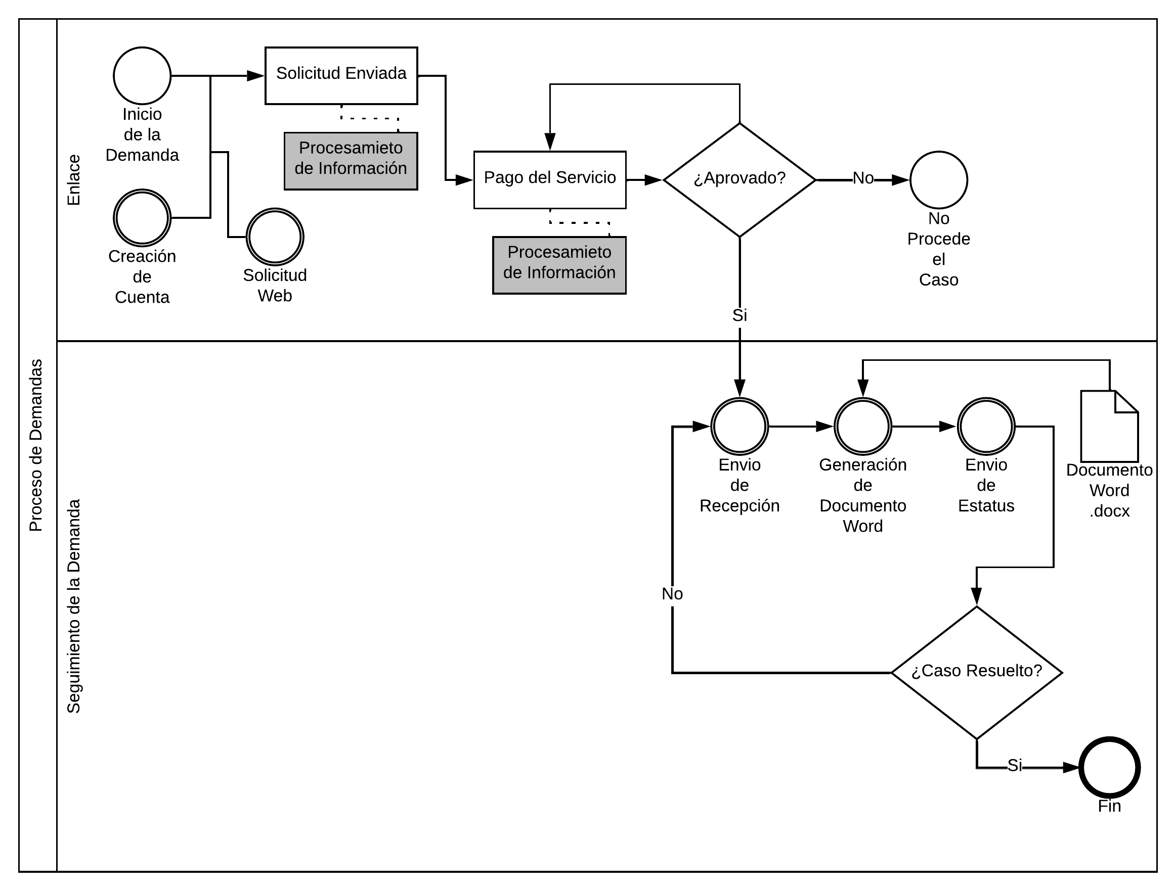
Diagrama BPMN sobre el proceso de toma de un caso con el sitio web incluido.

Términos de Referencia
Alcance de la solución | La solución incluye el un sitio web responsive; con gestión, creación y uso de cuentas de usuario, donde, se pueden capturar los datos más importantes en una solicitud de demanda cubriendo distintos tipos de ellas, con respaldo de datos en la nube y conexión directa con el administrador encargado de la firma de abogados, para dar seguimiento a las solicitudes de los usuarios.
Requerimientos Funcionales y criterios de aceptación y | Se espera obtener un software que capture toda la información referente a una demanda para poder generar un documento que ayude al abogado designado a dar un seguimiento ágil al caso del usuario
Requerimientos no Funcionales y de calidad | Se espera un software muy bien optimizado y ordenado para la gestión de la información de los usuarios, apegándonos a las normativas de protección de datos de internet.
Interesados en la solución
  Nombre/Rol/Perfil | Descripción
  Sr. Aurelio Hernández / Abogado / Abogado en Jefe | Ayuda a la retroalimentación y propone soluciones mientras el sistema es desarrollado.
  Adan Pedroza / Ingeniero / Encargado de la Solución | Brinda apoyo en el desarrollo de cada uno de los módulos del desarrollo.
  Ithan Domínguez / Ingeniero / Desarrollador | Desarrollo de la Solución.
Precondiciones | Defina una lista de condiciones que deben cumplirse antes de iniciar con la solución
Requisitos Técnicos | Tipo de Desarrollo | Web Escritorio Móvil Servicio Web  Servicio Windows Otro:__________________
Requisitos Técnicos | Base de Datos | Oracle  SQL Server  MySQL  MongoDB  Otro:__________________ |  |  | Versión  ___8.0____  _______  _______  _______  _______  _______
Requisitos Técnicos | Lenguaje | C#  VB  PHP  Java  JavaScript  Otro:___________________ |  |  | Versión  __8.0_____  _______  _______  _______  _______  _______  _______
Viabilidad Técnica | Luego de adelantado el análisis de los requisitos y requerimientos es viable proponer una solución técnica para esta solicitud: SI (x ) NO ( )

FIRMAS DE ACEPTACIÓN:
Nombre | Dependencia | Teléfono | Firma
- FASE DE PLANEACIÓN Y GERENCIA DEL PROYECTO

Responsable |  |  |  |  | Fecha
Plan estratégico de fases del proyecto
N° | Nombre Etapa | Actividad |  | Rol Responsable |  | Fecha Inicio | Fecha Fin | Comentarios
Diagrama de planeación


NOTA: Las fechas de planeación establecidas en este documento son aproximadas y estarán sujetas a modificaciones que surjan por control de cambios u otros factores.

FIRMAS DE ACEPTACIÓN:
Nombre | Dependencia | Teléfono | Firma

LEVANTAMIENTO DEL REQUERIMIENTO DETALLADO

Las historias de usuario deben ser independientes y debidamente identificadas; deben corresponder a una única funcionalidad y deben ser cortas y concisas
HISTORIAS DE USUARIO
Nº. |  | Identificador único de la historia de usuario
Titulo |  | Titulo claro y especifico que define la fase o historia de usuario para el requerimiento
Fecha |  | DD/MM/YYYY
Estimación |  | Peso dado por un numero entre 1 y 100 acotado por la serie Fibonacci
Característica/Funcionalidad
Descripción detallada y suministrada en lenguaje natural por el usuario final, que permite identificar la necesidad puntual para una parte específica del requerimiento.
P.e.:

Quiero que el sistema me registre el número de veces que solicita atención a través de la ventanilla única, guardando el nombre del funcionario que atiende, la cedula y el tiempo que tarda en la consulta hasta obtener la solución a su inquietud.

Razón/Resultado
Con la finalidad de…
P.e.:

Con la finalidad de controlar la eficiencia de la atención en los puntos por cada uno de los empleados…

Criterios de Aceptación
Nº | Titulo |  | Contexto |  |  | Evento
1... | Título del escenario  Pe.  Ingreso del empleado a la plataforma |  | Descripción de la situación que presenta el criterio de aceptación:  P.e.:  En caso de que ingresa el número de identificación del funcionario y es inexistente debe generar un mensaje de error. |  |  | Cuando o en qué momento ocurre el contexto  P.e.:  Cuando el empleado intenta ingresar diligenciando en el formulario identificación y nombre
2 | Control de tiempo de respuesta |  | Registrar un tiempo superior a media hora y evidenciar que se genera una alerta de atención tardía |  |  | A partir del momento en que se efectúa el cierre del caso de atención al cliente por parte del empleado
n…
Firmas de aceptación
Nombre |  |  |  | Dependencia | Teléfono |  | Firma

DISEÑO DE LA ARQUITECTURA DE SOLUCION

En caso de que existan excepciones asociadas a la arquitectura de referencia se debe incluir su correspondiente justificación en las vistas que aplique.

Fecha | DD/MM/AAAA
Vista Lógica
Se puede utilizar alguno de los siguientes diagramas UML: Diagrama de Clase, Diagrama de Comunicación, Diagrama de Secuencia.

Si utiliza convenciones para diagramas Ad hoc, por favor describirlas aquí
Vista de Implementación
Se puede utilizar alguno de los siguientes diagramas UML: Diagrama de componentes o diagrama de Paquetes

Si utiliza convenciones para diagramas Ad hoc, por favor describirlas aquí
Vista de Proceso
Se puede utilizar alguno de los siguientes diagramas UML: Diagrama de actividades o de flujo

Si utiliza convenciones para diagramas Ad hoc, por favor describirlas aquí
Vista de Física
Se puede utilizar el diagrama UML de despliegue.

Si utiliza convenciones para diagramas Ad hoc, por favor describirlas aquí
Prototipos de interfaces de usuario
Mockups o Bocetos de interfaces graficas para Front-End.

Si utiliza convenciones para diagramas Ad hoc, por favor describirlas aquí
Firmas de aceptación
Nombre |  | Dependencia | Teléfono |  | Firma

Nota: En caso de considerar limitado el uso de UML, es posible utilizar diagramas Ad Hoc.

